ИНЖЕНЕРНАЯ ИНФРАСТРУКТУРА

Теплоснабжение
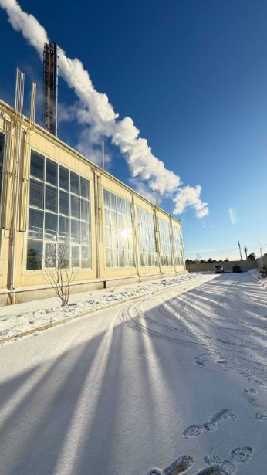
Система теплоснабжения ЗАТО Циолковский представляет собой комплекс инженерных сооружений и оборудования, предназначенных для централизованного обеспечения теплом жилых домов, промышленных объектов и социальных учреждений. Основная цель такой системы — поддержание комфортной температуры в помещениях и обеспечение горячей водой потребителей в холодное время года.
Котельная ГП 201 ЗАТО Циолковский является единственным поставщиком тепловой энергии для нужд ЗАТО Циолковский, которая обеспечивает 100% потребность в ресурсе и готова присоединить к тепловым сетям новых потребителей с учетом их перспективного прироста до 2030 года.
Установленная мощность котельной ГП 201 ЗАТО Циолковский составляет 80,72 Гкал/ч, котельная имеет 8 котлоагрегатов из них 6 водогрейных суммарная мощность 77,3 Гкал/ч и 2 паровых котлоагрегата суммарная мощность которых составляет 3,38 Гкал/ч. Протяженность тепловых сетей в двухтрубном исчислении составляет 20,320 км.
Также в комплекс теплоснабжения включены два центральных тепловых пункта, которые обеспечивают контроль и управление подачей тепловой энергии и горячего водоснабжения от магистральных сетей к потребителям.
Основным топливом котельной является газ, резервным топливом – мазут.
ООО «Аполлон» является теплоснабжающей и теплосетевой организацией на территории муниципального образования ЗАТО Циолковский и имеет статус единой теплоснабжающей организации.
Водоснабжение
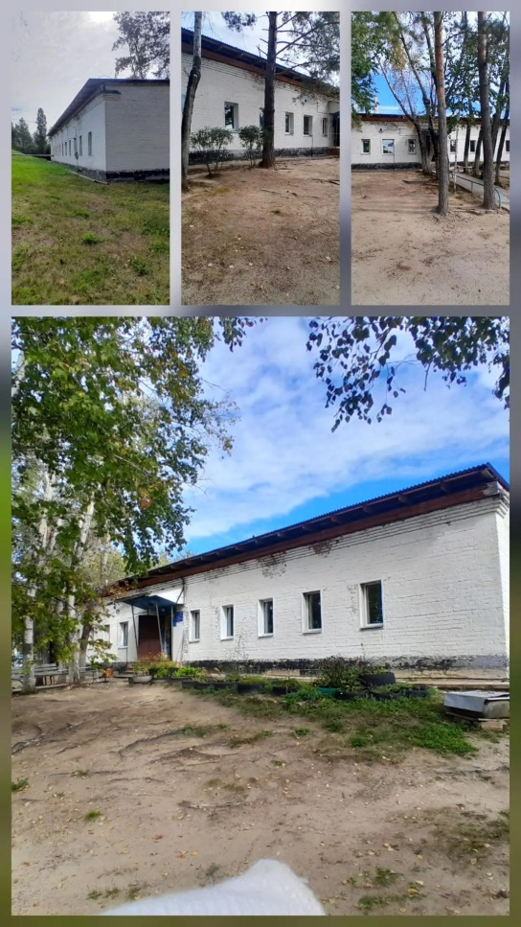

Водоснабжение населения ЗАТО Циолковский осуществляется за счет эксплуатации подземных водозаборных скважин. Добываемый ресурс направляется на удовлетворение хозяйственно-питьевых потребностей города Циолковский.
Функции ресурсоснабжающей организации возложены на МУП «Водоканал». На сегодняшний день предприятие обслуживает 42,12 км водопроводных сетей. Технологический процесс подачи воды обеспечивается работой 12 насосных станций первого подъема (суммарная мощность 4,4 тыс. м³/сут.) и 3 насосных станций второго и третьего подъемов (мощность 1,5 тыс. м³/сут.). Данная инфраструктура позволяет поддерживать стабильное функционирование системы водоснабжения городского округа.

Водоотведение
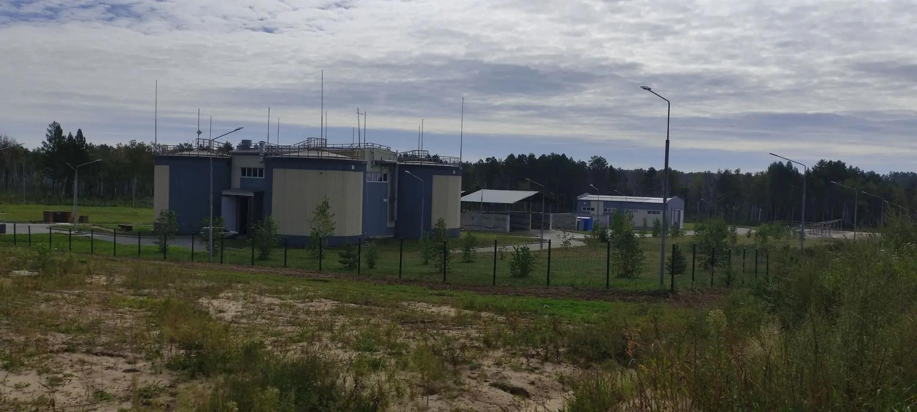
В ЗАТО Циолковский функционирует современная централизованная система водоотведения, за эксплуатацию которой отвечает МУП «Водоканал». Инфраструктура охватывает весь жилой фонд и общественные здания города, обеспечивая стопроцентный доступ населения к услугам канализации.
Процесс сбора и очистки стоков организован следующим образом: по сети самотечных и напорных трубопроводов, общая протяженность которых достигает 28,95 км, отходы жизнедеятельности собираются и поступают на КНС № 137. Оттуда по напорным магистралям сточные воды перекачиваются на комплекс биологической очистки.
Важным этапом модернизации коммунальной инфраструктуры города стал ввод в эксплуатацию в 2022 году новых очистных сооружений БР-2500. Мощность этого объекта составляет 2500 м³ в сутки, что позволяет эффективно справляться с текущими объемами стоков, поступающих от всех потребителей города. Таким образом, городская система водоотведения представляет собой полноценный инженерный комплекс, включающий разветвленную сеть труб, насосные станции и современные мощности для глубокой очистки воды.
Одиночное протяжение канализационных сооружений составляет 28,95 км.
Электроснабжение

Электроснабжение потребителей ЗАТО Циолковский осуществляется от центров питания распределительных электрических сетей АО «ДРСК» – филиала «Амурские электрические сети».
Собственные генерирующие источники электроэнергии на территории отсутствуют.
На территории находятся 27 трансформаторных подстанций. Электроснабжение потребителей осуществляется по линиям электропередач 220, 110, 35 и 10 кВ, что позволяет оценивать уровень энергообеспеченности города как особо благоприятный для градостроительного и производственного развития.
Все источники электроснабжения и линии электропередачи имеют проектные охранные зоны. Услуги в области электроснабжения оказывают АО «ДРСК» – филиала «Амурские электрические сети».

Газоснабжение

В настоящее время на территории г. Циолковский централизованное газоснабжение отсутствует.
В 2021 году котельная ГП 201 перешла на работу на сжиженном природном газе.

В развитии инженерной инфраструктуры приоритетны следующие мероприятия Долгосрочного плана комплексного социально-экономического развития города Циолковский до 2030 года:
- Реконструкция сетей теплоснабжения водоснабжения и канализации жилого фонда по ул. Победы и ул. Сосновой г. Циолковский Амурская область.
- Реконструкция сетей теплоснабжения, водоснабжения по ул. Красногвардейской, ул. Маршала Неделина, ул. Сосновой, ул. Строителей г. Циолковский Амурской области.
- Реконструкция сетей канализации по ул. Красногвардейской, ул. Маршала Неделина, ул. Сосновой, г. Циолковский Амурской области.

